Приложение 2

Диск жесткий Western Digital WD2002FAEX

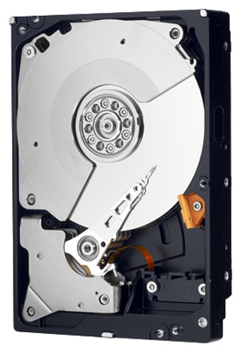

**Общие характеристики**

Линейка - WD Caviar Black

Тип - Все накопители (или жесткие диски, как их традиционно называют) можно разбить на три типа: HDD, SSD и гибридный. [Словарь терминов по категории Жесткие диски, SSD и сетевые накопители](https://market.yandex.ru/faq.xml?hid=91033)

HDD

Назначение - Жесткие диски условно можно разделить на четыре типа: внешние, диски для настольных компьютеров, для ноутбуков и для серверов. Также существуют сетевые накопители (NAS), которые могут включать несколько жестких дисков, объединенных в массив (обычно RAID). Каждый тип обладает конструктивными особенностями, делающими его применение наиболее целесообразным в определенных случаях. [Словарь терминов по категории Жесткие диски, SSD и сетевые накопители](https://market.yandex.ru/faq.xml?hid=91033)

для настольного компьютера

Форм-фактор - Все выпускаемые жесткие диски имеют стандартные размеры и посадочные отверстия для крепления. В ПК, ноутбуках или серверах для установки жесткого диска имеются специальные установочные места определенного форм-фактора. [Словарь терминов по категории Жесткие диски, SSD и сетевые накопители](https://market.yandex.ru/faq.xml?hid=91033)

3.5"

**Характеристики накопителя**

Объем - 2000 Гб

Объем буферной памяти - Современные жесткие диски обязательно имеют оперативную память, которую называют кэшем или буфером. Это память, предназначенная для хранения данных, обращение к которым происходит наиболее часто. Данные при этом считываются не с дисковой пластины, а из буфера, что обеспечивает более высокую скорость передачи данных. [Словарь терминов по категории Жесткие диски, SSD и сетевые накопители](https://market.yandex.ru/faq.xml?hid=91033)

64 Мб

Скорость вращения - Параметр, характеризующий скорость вращения шпинделя жесткого диска. Чем больше этот параметр, тем быстрее происходит процесс обращения к информации, хранящейся на винчестере. [Словарь терминов по категории Жесткие диски, SSD и сетевые накопители](https://market.yandex.ru/faq.xml?hid=91033)

7200 rpm

**Интерфейс**

Подключение - SATA 6Gbit/s

Внешняя скорость передачи данных - 600 Мб/с

**Временные характеристики**

Среднее время задержки (Latency) - 4.2 мс

**Механика/Надежность**

Ударостойкость при работе - 30 G

Ударостойкость при хранении - 300 G

Уровень шума простоя - 29 дБ

Уровень шума работы - 34 дБ

**Дополнительно**

Потребляемая мощность - 10.70 Вт

Размеры (ШхВхД) - 101.6x25.4x147 мм

Вес - 750 г